A RECOLLIDA
A recollida é un punto importante a tratar pois, tras os traballos de limpeza, enmendas, instalacións e plantación, é o que máis carga de traballo supón. Comezará ao 3º ou 4º ano da instalación, fecha moi adiantada debido ao marco de plantación e o sistema a un eixo ou piramidal.
A castaña é un froito que cae naturalmente da árbore cando está no seu punto óptimo e nunca deberíase colleitar mentres non sea desprendido o ourizo desta. Hai factores, como o vento, que poderían tirar o froito antes da sua total maduración, danos que minimizaremos coa colocación dos polinizadores na zona de máxima exposición a modo de cortaventos. A sua caida prematura pódese discernir observando a base do fío que conectaría o involucro (ourizo) coa copa, que neste caso ainda estaría verde.

Cando a época de colleita chega, é preciso acudir todo-los días á plantación para observar o estado do froito, a cantidade deles caídos e planificar a recollida, asi como previrse de posibles roubos, que están á orde do día. A tempada de recolleita varía moita dependendo da climatoloxía e o ataque de patóxenos.
Unha vez o froito cae da árbore, pode sufrir o ataque de fungos, desecación ou ser pasto de paxaros e perforadores (ainda que a resistencia aos perforadores da castaña é un punto forte desta variedade “Amarelante”).

Hai tres xeitos de recoller o froito: manual, mediante mallas e mecánico.

A recollida a man é o método tradicional de recollida, vareando as ramas para que caia o ourizo e planificando a colleita con abundante man de obra para non prolongar moito a tarefa. Este método permitenos facer unha primeira selección inmediata das castañas sas, desfeitando as infectadas por fungos e patóxenos. Utilizanse cestas de mimbre para facilitar a aireación e así minimizar as perdas por podremía que se acentuarian coa recollida en sacos de plastico. Este método, unido a grandes extensións, unha estructura de negocio consolidada e prácticas enxebres podería traer consigo outra fonte de ingresos provinte do turismo (ou mesmo actividades educativas e de sensibilización co rural) como nos cañóns do Sil no terreo da enoloxía, o cal sería positivo para dignificar e dar notoriedade ao noso producto. Como non se reunen estas características e este método precisa dunha gran carga de traballo, descartaremolo polo momento, pero sin pechar fronteiras ante estas posibilidades.
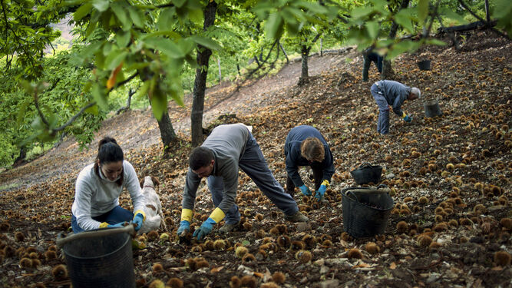
http://www.diarioronda.es/2015/10/19/comarca/tiempo-de-castanas-en-el-valle-del-genal/
Un factor extrapolable a todo-los métodos de recollida é que non se debe apañar o froito con choiva ou humidade excesiva, pois este factor fai que proliferen os fungos e baixe notablemente a calidade.

O sistema de recollida mediante redes é apropiado para zonas de difícil acceso para a maquinaria, con fortes pendientes. De este xeito, ao colocar a rede a 1m de altura impedindo que o froito toque o chan, a castaña ten dende o inicio unha aireación apropiada e, polo tanto, unha mellor conservación. O principal inconvinte deste método é o elevado custo e a colocación da malla (ao tratarse dunha superficie relativamente ampla), que tampouco resta o groso do traballo. Descartaremos esta metodoloxía debido a pouca rentabilidade que ofrece.
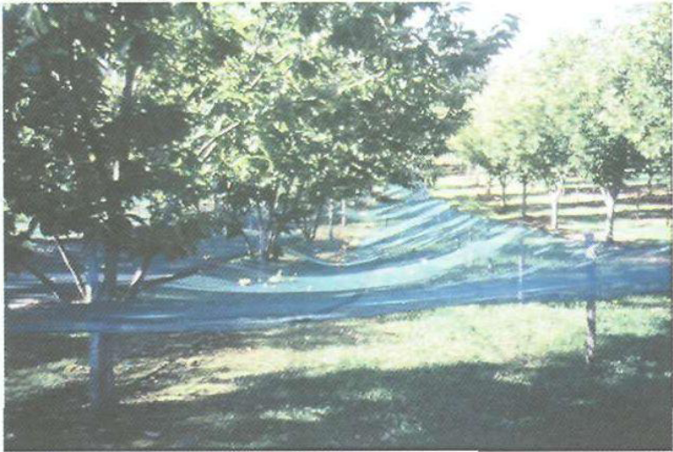
(Imaxe obtida do libro “Castaño frutal” nomeado na bibliografía)
A outra opción a escoller é a recolección mecánica do froito. Este método levarase a cabo en parcelas onde a pendiente non sexa pronunciada e non existan obstáculos, como a nosa. As principáis ventaxas desta metodoloxía son o axilizamento do traballo, a separación automática da castaña e o ourizo, a disminución considerable da carga de traballo e a rentabilidade que isto supón.
A principal desventaxa é a inversión necesaria para este apeiro, a cal verase rentabilizada co paso dos anos pois a recollida manual para esta superficie intensiva supón unha gran carga de traballo a pagar ano tras ano, e axiliza o proceso minimizando as perdas por podremia debido ao contacto das castañas co chan húmido.

Nos decantarémonos pola recollida mecánica mediante un aspirador apeirado ao tractor, que axiliza moito o traballo. O modelo do recolector é o K EU 1000, que precisa unha potencia mínima de 30cv de potencia no tractor, e conta cun tamiz de 41mm especializado para castaña, un tubo aspirador para tal fin e un ciclón que separa o ourizo da castaña, permitindo evitar ese traballo e optimizar a relación kilos de producto/número de sacos.
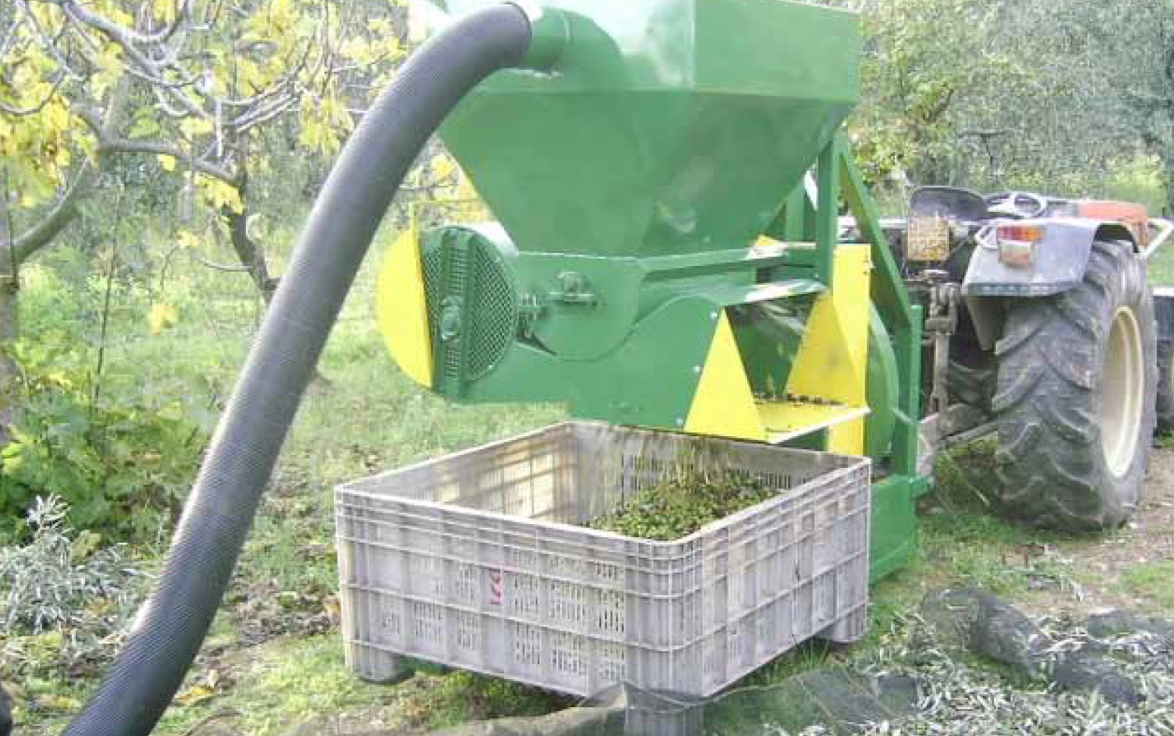
https://www.segues.es/product/recolector-k-eu/
Debido á axilización e simplificación do proceso de recolección tan só precisaremos 4 persoas para esta labor (incluindome a min) que estará rematada, ao moito tardar, en medio mes e cunha venta da producción de xeito inmediato. Con estas labores tamén realizaranse gradaduras para así mellorar as propiedades fisio-químicas do terreo.

